|  |
| --- |
|  |
| МИНОБРНАУКИ РОССИИ |
| *Федеральное государственное бюджетное образовательное учреждение высшего образования* ***«МИРЭА – Российский технологический университет»***  **РТУ МИРЭА** |

Институт Информационных технологий (ИТ)

|  |
| --- |
| **ОТЧЕТ ПО ПРАКТИЧЕСКОЙ РАБОТЕ № 3** |
| **по дисциплине** |
| **«Технология разработки программных приложений»**  **Тема: «Основы работы с Bash Scriptами»** |

Кафедра Математического обеспечения и стандартизации информационных технологий (МОСИТ)

|  |  |
| --- | --- |
| Выполнил студент группы ИКБО-08-21 | Гусев Т.А. |
| Приняла | Туманова М.Б. |

|  |  |  |
| --- | --- | --- |
| Практическая работа выполнена | «__»_______2023г. | *(подпись студента)* |
|  |  |  |
| «Зачтено» | «__»_______2023 г. | *(подпись руководителя)* |

Москва 2023

# Часть 1. Базовые Bash скрипты

1. Напишите сценарий, который выводит дату, время, список зарегистрировавшихся пользователей, и uptime системы и сохраняет эту информацию в файл

На рисунке 1 показан написанный сценарий.

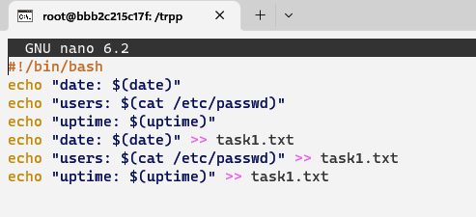

Рисунок 1 – Сценарий

На рисунке 2 показан результат работы сценария в консоли.

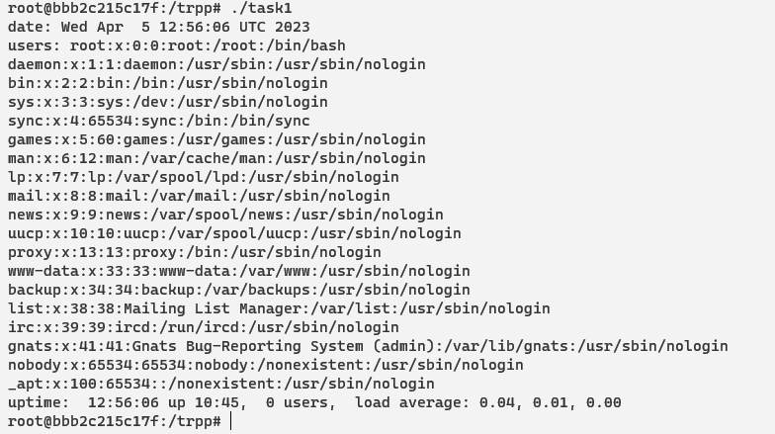

Рисунок 2 – Вывод в консоль

На рисунке 3 показан вывод в файл.

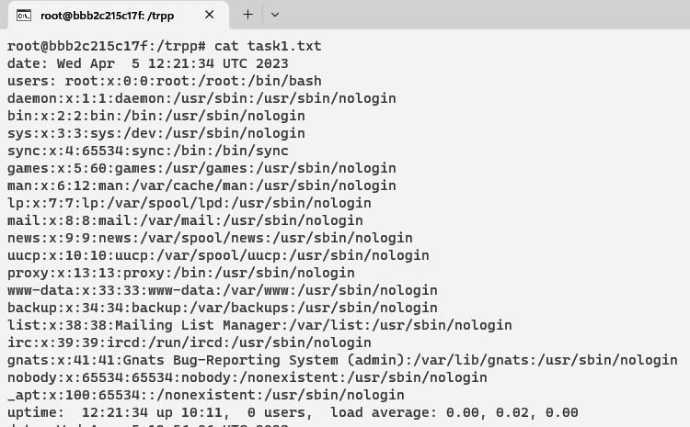

Рисунок 3 – Вывод в файл

1. Напишите сценарий, который выводит содержимое любого каталога или сообщение о том, что его не существует.

На рисунке 4 показан написанный сценарий.

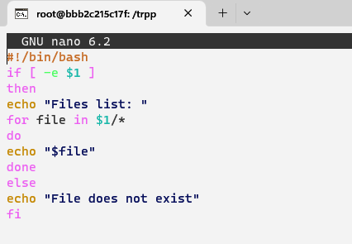

Рисунок 4 – Сценарий

На рисунке 5 показан результат работы сценария.

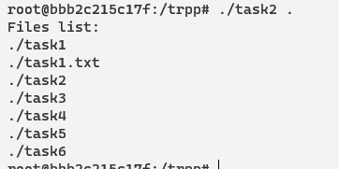

Рисунок 5 – Результат работы

1. Напишите сценарий, который с помощью цикла прочитает файл и выведет его содержимое

На рисунке 6 показан сценарий.

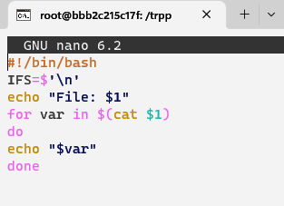

Рисунок 6 – Сценарий

На рисунке 7 показан результат работы.

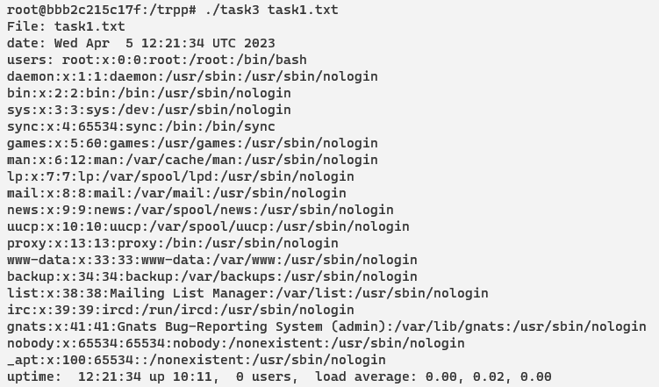

Рисунок 7 – Результат работы

1. Напишите сценарий, который с помощью цикла выведет список файлов и директорий из текущего каталога, укажет, что есть файл, а что директория

На рисунке 8 показан сценарий.

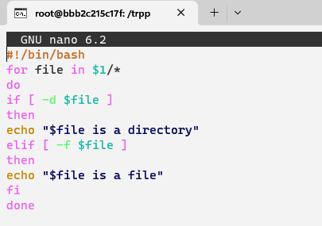

Рисунок 8 – Сценарий

На рисунке 9 показан результат работы скрипта.

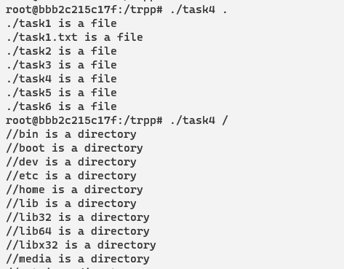

Рисунок 9 – Результат работы

1. Напишите сценарий, который подсчитает объем диска, занимаемого директорией. В качестве директории можно выбрать любую директорию в системе

На рисунке 10 показан сценарий.

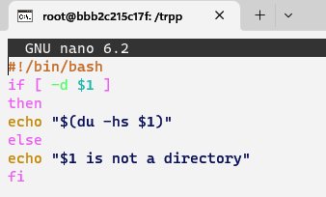

Рисунок 10 – Сценарий

На рисунке 11 показан результат работы сценария

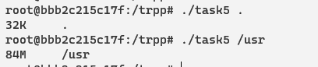

Рисунок 11 – Результат работы

1. Напишите сценарий, который выведет список всех исполняемых файлов в директории, для которых у текущего пользователя есть права на исполнение

На рисунке 12 показан сценарий.

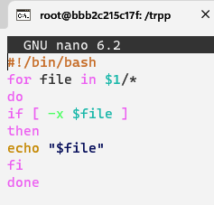

Рисунок 12 – Сценарий

На рисунке 13 показан результат работы скрипта.

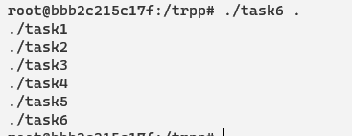

Рисунок 13 – Результат работы

**Часть 2. Развертка и запуск проекта при помощи Bash Script**

На рисунке 14 показано содержимое файла requirements.txt, в котором хранится список необходимых зависимостей для запуска проекта.

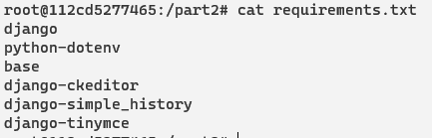

Рисунок 14 – Зависимости проекта

На рисунке 15 показан скрипт для сборки окружения и запуска проекта.

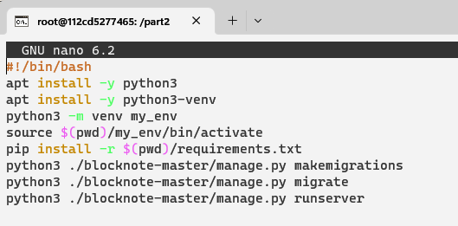

Рисунок 15 – Сборка окружения и запуск проекта

На рисунке 16 показан запуск скрипта.

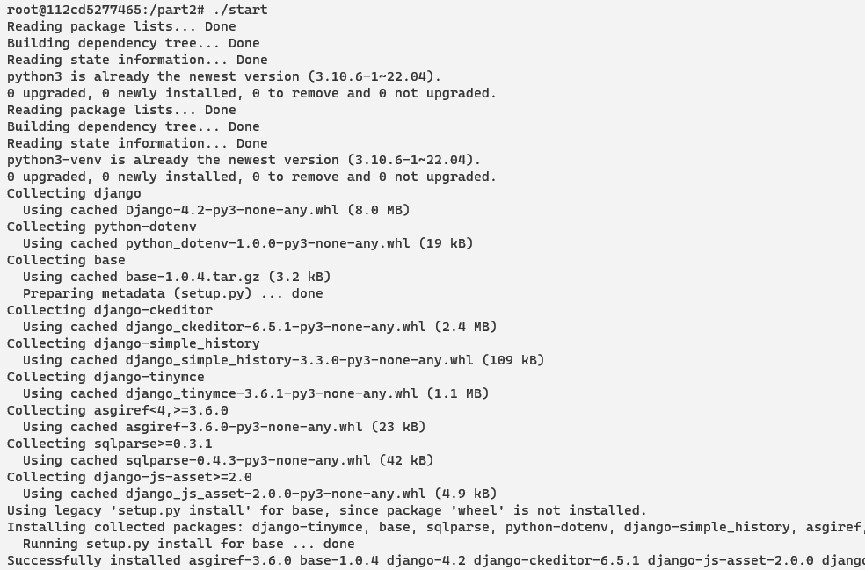

Рисунок 16 – Запуск скрипта

На рисунке 17 показаны установленные при помощи скрипта пакеты окружение.

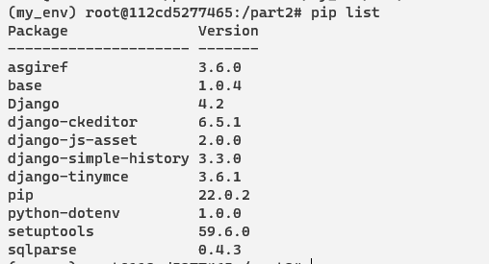

Рисунок 17 – Установленные пакеты

# Вывод

В ходе работы был получен навык программирования скриптов на языке Bash, создания виртуального окружения python, а также использования скриптов на языке bash для сборки и запуска проектов.